Exam Scheduler  
מדריך למשתמש

המערכת שבנינו מאפשרת שיבוץ מבחנים נוח ויעיל עבור הפקולטה למדעי המחשב בטכניון.  
נפרט במסמך זה כיצד להשתמש במערכת.

מסך ראשי

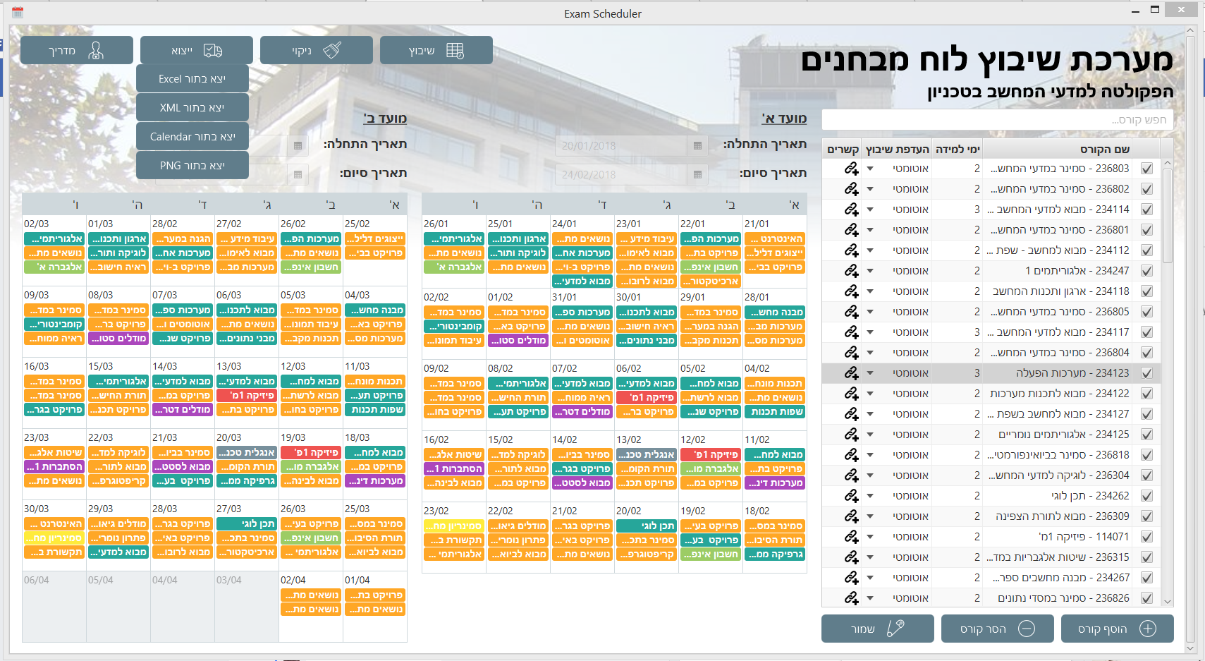

1. רשימת קורסים לשיבוץ

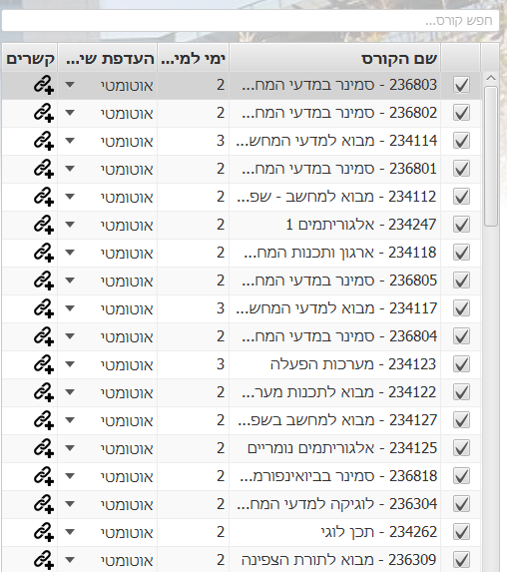



המידע לגבי הקורסים נטען באופן אוטומטי למערכת מתוך רשימה שהוכנה מראש עם קורסים שמועברים הסמסטר. קיימים כפתורים שמאפשרים להוסיף/להוריד קורס מהרשימה.

ניתן:

* לסמן ✔ אם לשבץ מבחן עבור קורס מסוים או לא. (למשל אם מדובר בסמינר ללא מבחן)
* להוסיף מספר ימים מינימלי שצריך ללמוד עבור מבחן זה. ברירת המחדל היא מספר נקודות הזכות של הקורס, מעוגל למטה.
* לבחור העדפת שיבוץ- האם מדובר בקורס שצריך לשבץ אותו מוקדם בתקופת המבחנים (כגון שפות תכנות) או מאוחר (כגון מערכות הפעלה), וניתן לבחור בשיבוץ אוטומטי (ללא העדפה).
* קשרים- קורס מסוים יכול להיות "קשור" לקורסים אחרים, כלומר קיים קונפליקט בשיבוץ שלהם (למשל קורסים מאותו סמסטר במערכת המומלצת קשורים זה לזה). לא נרצה לשבץ קורסים שקשורים זה לזה באותו יום בלוח המבחנים מכיוון שסטודנטים רבים לוקחים קורסים קשורים ביחד. לכן הוספנו את האופציה להוסיף לקורס מסוים את רשימת הקורסים שקשורים אליו. (ברגע שרשמנו שקורס א' קשור לקורס ב', גם קורס ב' יופיע כקשור לקורס א' אוטומטית).
* הוספת אילוץ- אם למשל המבחן בקורס "תכנות מקבילי ומבוזר" חייב להיות ביום מסוים, זהו אילוץ שהמערכת צריכה להתמודד איתו. כדי להוסיף את האילוץ הזה נגרור את הקורס מרשימת הקורסים ליום המתאים בלוח המבחנים. (נשים לב שמדובר בקורס שמסומן עבורו ✔)

הוספת קורס חדש –

יש ללחוץ על הוספת קורס מתחת לרשימת הקורסים ואז ייפתח התפריט הבא:

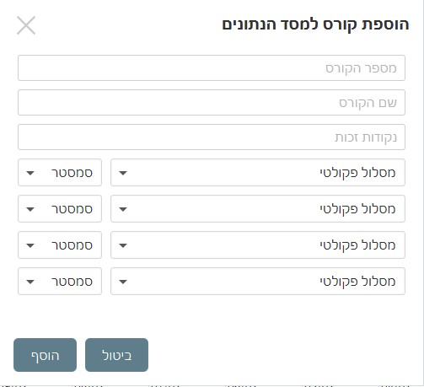

ובו ניתן למלא פרטים לגבי הקורס.

2. לוחות מבחנים

לפני שיבוץ-

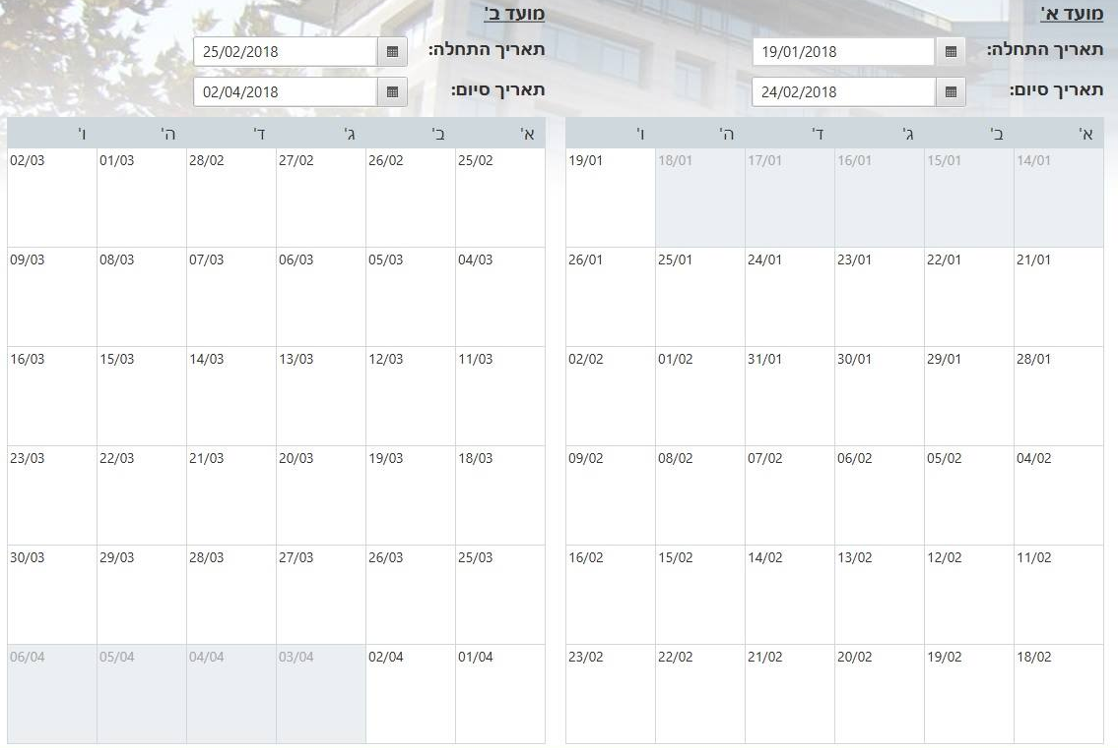

אחרי שיבוץ-

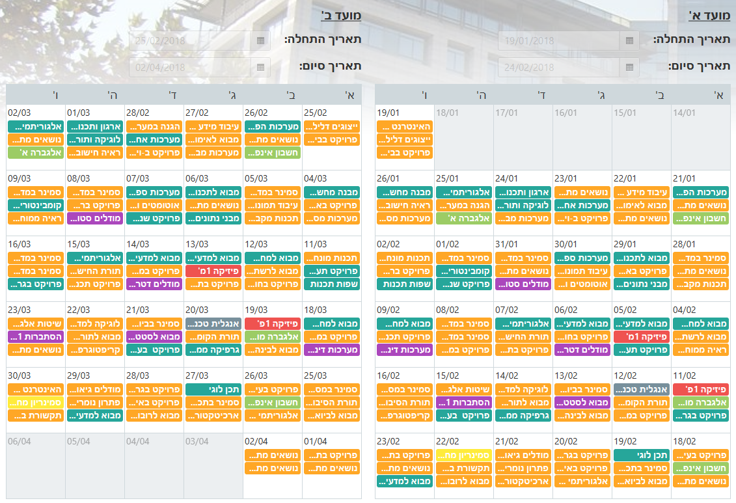

יש שני לוחות מבחנים – אחד עבור מועדי א' ואחד עבור מועדי ב'. ניתן להוסיף אילוץ של קורס מסוים לפי המתואר לעיל וכאשר סיימנו להוסיף אילוצים ולשנות העדפות של קורסים, נלחץ על כפתור "שיבוץ" למעלה שיפעיל את האלגוריתם המרכזי ויבנה עבורנו לוח מבחנים מפורט.

ניתן לבחור את התאריכים של כל לוח מבחנים מעל הלוח.

נשים לב שלאחר הפעלת אלגוריתם השיבוץ, ניתן לשנות את לוח המבחנים כרצוננו ע"י גרירה של מבחן מיום ליום (באותו מועד) או הסרת מבחן ע"י לחיצה כפולה עליו.

3. תפריט ראשי



הפונקציונליות העיקרית של המערכת נגישה באמצעות הכפתורים האלו.

* שיבוץ – הפעלת האלגוריתם המרכזי שמשבץ מבחנים ומציג על לוח המבחנים את התוצאה. נשים לב שאלגוריתם השיבוץ מתחשב בכל העדפות הקורסים השונות שהמשתמש רשם. האלגוריתם ידאג שמבנה לוח המבחנים עבור מועד ב' יהיה דומה ככל האפשר למבנה של מועד א'.
* שמור- מאפשר שמירת הנתונים לתוך ה- Database. בפעם הבאה שהתוכנה תיפתח היא תטען את הנתונים שהוכנסו ע"י המשתמש.
* ניקוי- מנקה את לוחות המבחנים (לא מבטל העדפות קורסים שהוכנסו בתפריט הצדדי).
* ייצוא- מאפשר ייצוא של לוחות המבחנים במספר פורמטים כגון CSV ו-XML.